Projet pédagogique

# **Crèche communale**

# **de PLOMBIERES**

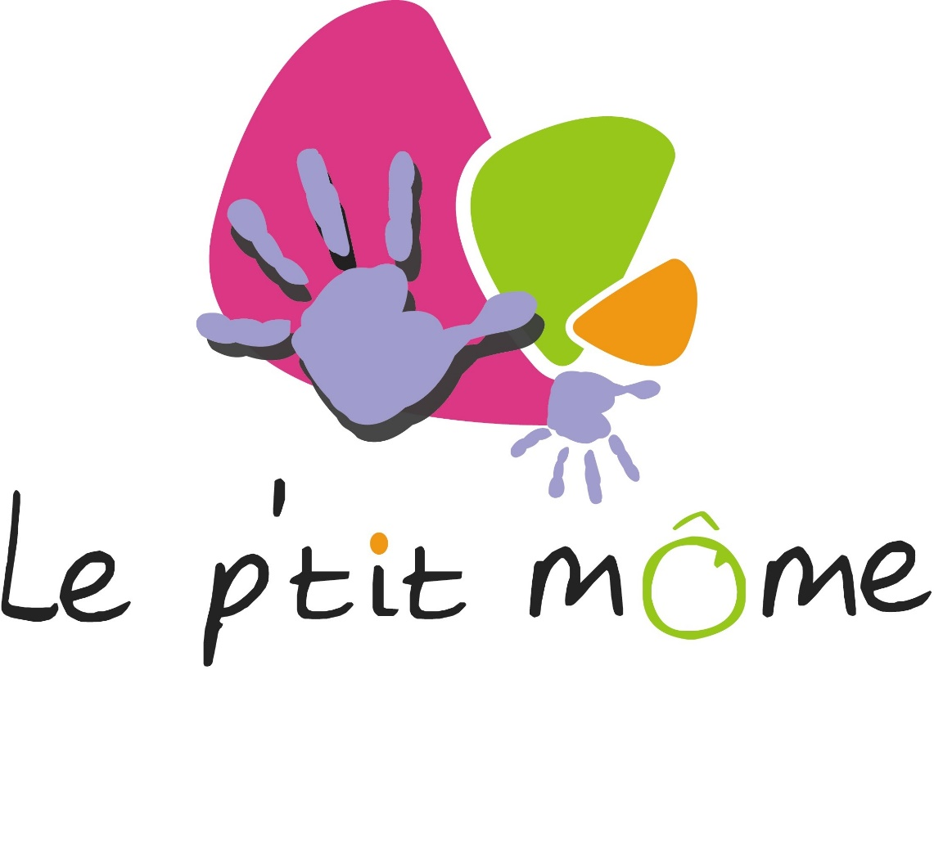

**Table des matières**

### I. Introduction :

**1. Type d’accueil organisé**

**2. Composition de l’équipe**

### II. Accueil de l’enfant et de ses parents :

**1. Première visite : la prise de contact**

**2. Inscription**

**3. Période de familiarisation**

**4. Accueil et retour au quotidien**

### III. L’accueil au quotidien :

### IV. Se poser en professionnelle :

**1. Les formations**

**2. Le travail en équipe**

### V. La santé :

### VI. Conclusions

### I. Introduction :

Il était une fois un endroit où moi, bébé, je suis quelqu’un, avec un nom, une histoire ; où je suis un individu à part entière.

Une maison, que j’ai pu découvrir à mon rythme avec maman et papa.

J’ai pu la sentir, la voir, la toucher, l’entendre, la découvrir. J’ai pu en douceur rencontrer l’autre, créer de nouveaux liens.

Papa et maman ont apprivoisé avec moi ce nouveau lieu et ont pu me confier à des gens qui les écoutent, les soutiennent, les épaulent.

C’est un endroit où je peux me développer librement, à mon rythme, dans le respect de ma personne.

Je suis libre de mes mouvements, j’ai accès à tous les jouets adaptés à mon âge et à mes besoins. Je peux les manipuler sans dangers, les goûter, les explorer.

Je n’ai pas peur d’entreprendre car il y a toujours quelqu’un avec un regard bienfaisant.

Lorsque j’ai besoin d’un câlin ou que mon petit estomac crie famine, on s’occupe de moi avec attention et bienveillance.

On me comprend et on m’aide à me comprendre lorsque je ressens quelque chose.

Ce lieu, **c’est la crèche communale « Le P’tit Môme » de Plombières.**

En collaboration avec papa et maman, on pose les fondations d’un petit être en devenir, sûr de lui, équilibré, sensible, autonome, créatif, respectueux des autres et de lui-même.

Bref, un futur adulte responsable.

1. **Type de garde organisé :**

La crèche communale *«*Le P’tit Môme » accueille des enfants âgés de 0 à 3 ans, de 7 à 18 heures. La crèche communale est organisée dans 2 bâtiments pouvant accueillir chacun 21 enfants. Chaque structure est subdivisée en trois sections « bébé -moyen - grand ».

Les enfants y sont accueillis sans discrimination de sexe, de race ou de religion. Aucune discrimination n’a lieu à l’encontre des parents qui confient leur enfant, ni à l’encontre du personnel encadrant.

1. **Composition de l’équipe :**

L’équipe d’encadrement se compose de 10 E.T.P. pour les postes de puériculture et d’un ¾ temps pour le poste de direction ainsi qu’un ¾ temps pour le poste infirmier.

Afin que les parents s’y retrouvent, Le milieu d’accueil veillera à vous présenter les puéricultrices qui seront en contact avec votre enfant. De plus, les photos du personnel sont affichées au sein de la crèche dans l’atrium.

### II. Accueil de l’enfant et de ses parents :

La façon d’accueillir l’enfant et ses parents est primordiale. C’est la base d’une bonne collaboration pour le bien-être de l’enfant.

L’intégration d’un enfant au sein d’un milieu d’accueil ne peut se faire dans la précipitation. A chaque étape, il est important d’y consacrer du temps.

1. **Première visite : la prise de contact**

Lors d’un entretien téléphonique, l’enfant est inscrit sur une liste d’attente.

Lors de l’acceptation de la demande, les parents viennent pour une première entrevue avec la Directrice. Cette visite permet d’explorer la crèche, de rencontrer les puéricultrices, de recevoir des explications sur le projet pédagogique ainsi que sur son fonctionnement.

1. **L’inscription :**

Lors de l’inscription effective, une avance forfaitaire est demandée afin de réserver la place de votre enfant au sein de la crèche. Nous fixerons les modalités de l’accueil (horaire, tarifs, …°) Ainsi qu’une période de familiarisation.

1. **La période de familiarisation :**

Ceci est une étape importante dans l’accueil des petits, de leurs parents et des professionnels de la crèche

Afin que l’enfant puisse en douceur s’acclimater à son nouvel environnement, il est convenu avec les parents d’une période de familiarisation.

En effet, il est important que papa et maman viennent plusieurs fois avec le bébé afin que celui-ci puisse s’imprégner de ce nouveau lieu en toute sécurité. Ce moment d’échanges en la présence des parents permet aux professionnelles d’apprendre à connaitre l’enfant.

De même, cela permet aux parents de visualiser l’accueil et de les rassurer avec comme conséquence une moins grande tension perceptible pour leur enfant.

Progressivement, papa et maman vont laisser bébé seul une heure à la crèche. Ensuite, bébé restera seul avec nous pendant 2 demi-journées. Ceci afin que le personnel prenne bien connaissance des rituels de bébé.

Si la familiarisation se passe bien, l’accueil pourra débuter. Si le besoin se fait ressentir la familiarisation pourra être prolongée.

1. **Accueil et retour au quotidien**

Le jeune enfant n’aime pas les changements et l’accueil du matin ainsi que le retour du soir peut être un moment de difficulté pour l’enfant. Il peut être en insécurité affective. D’où l’importance de penser c’est moment et de prendre le temps de faire le passage d’une personne à l’autres. Il est essentiel aussi de dire au revoir à l’enfant. Afin de permettre une certaine continuité entre les soins apportés à la crèche et le quotidien familial, une bonne communication est importante.

En effet, si l’enfant n’a pas bien dormi la nuit et qu’il pleure, la puéricultrice pourra plus facilement réagir de façon adéquate aux pleurs si elle a été informée de la situation. Ces informations permettent de s’ajuster au mieux aux besoins de l’enfant.

De même, le soir, s’il y a eu une situation particulière, il est impératif que les parents soient mis au courant.

Afin de faciliter une bonne communication et de permettre aux parents de vivre une petite partie de la vie de leurs bambins dans la crèche, un carnet de vie accompagnera l’enfant. Celui-ci retracera la journée des enfants et sera un outil de lien entre le milieu d’accueil et les parents.

### III. L’accueil au quotidien

**Quelques principes qui régissent notre façon de travailler:**

Bien conscients que la pédagogie de la petite enfance est en constante évolution et sujette à remise en question, l’équipe de la crèche est attentive à repenser ses pratiques professionnelles dans l’intérêt de l’enfant. Ce travail est mené en équipe afin de décider les lignes directrices de notre projet pédagogique. Voici quelques repères importants qui guident la pratique quotidienne de notre crèche :

* Son prénom :

Lorsque l’on parle à l’enfant, il est important d’utiliser son prénom. Cela construit son identité propre et lui montre l’importance qu’il a au sein de la crèche. Ainsi, les surnoms sont interdits.

* La place de l’adulte :

L’adulte se met au niveau de l’enfant pour lui parler ou jouer.

Ainsi l’adulte sera le plus souvent possible au sol.

L’adulte aura une attitude bienveillante envers l’enfant et sera disponible en cas de besoins. Il prendra soin de ne pas couper l’enfant dans son jeu et laissera l’enfant l’inviter à jouer. Son regard sera contenant et il aura une attitude encourageante.

* Le ton utilisé :

Le ton de la voix est paisible. Lors d’interdictions, la voix est ferme mais en aucun cas le ton ne monte. On ne crie pas sur les enfants. Un enfant de moins de 3 ans, n’est pas « méchant », c’est un petit être en devenir qui est obligé d’apprendre les codes sociaux en collectivité, cela ne va pas sans difficultés. La répétition perpétuelle des codes va lui permettre petit à petit d’intégrer les règles de vie en société.

* L’observation :

L’observation est la base de notre travail. Si une puéricultrice ne prend pas le temps pour observer, elle ne sait pas adapter son travail à chaque enfant. L’observation nous permet de connaitre au mieux l’enfant, de pouvoir répondre au mieux à ses besoins et d’y adapter son environnement. Ainsi, la puéricultrice prendra du temps de recul pour « juste » observer les enfants ce qui lui permettra d’être beaucoup plus à l’écoute de chaque enfants. L’observation est la base d’un travail de qualité avec les enfants.

* L’aménagement de l’espace et le réaménagement :

La crèche est un espace qui ne lui est pas naturel et restreint, il est important de savoir aménager l’espace de façon adéquate en fonction des besoins du groupe et de l’enfant dans son individualité. Un enfant de moins de 3 ans n’est pas fait pour vivre en communauté et donc il faut penser les lieux pour qu’il puisse se sentir bien. Lorsque le groupe est  « électrique » c’est qu’il y a un problème dans l’aménagement de l’espace et qu’il est nécessaire de réaménager, de repenser celui-ci.

* Le respect du rythme de l’enfant :

Comme déjà cité plus haut, chaque enfant est différent et a son propre rythme. La puéricultrice veille à respecter le rythme de chaque enfant. L’enfant n’est pas « poussé » dans ses acquisitions. Tout est mis en œuvre pour qu’il puisse évoluer par lui-même, à son propre rythme. De même pour les siestes, l’enfant dormira lorsqu’il sera fatigué.

* Le jeu libre et la position dorsale :

Un enfant grandit, apprend en jouant.

Afin de pouvoir se consacrer à ses jeux, l’enfant a besoin de se savoir en sécurité. Il a besoin de jeux adaptés à son développement, a besoin de suffisamment d’espace et de temps.

Nous favorisons le jeu libre de l’enfant à la crèche. Cela veut dire que l’aménagement de l’espace sera fait de telle sorte que l’enfant puisse agir par lui-même et manipuler les jeux sans l’intervention de l’adulte. L’adulte est là pour sécuriser le groupe et non pour proposer des activités. Il peut bien sûr proposer des activités mais sans être directif. L’adulte propose et les enfants adhèrent ou pas. L’adulte rentre dans le jeu de l’enfant s’il y est invité et n’impose pas son jeu.

Dans la même idée, le bébé est couché sur le dos comme position de départ (sauf demande du pédiatre) et les jeux sont disposés de telle sorte que l’enfant puisse les manipuler de façon autonome et sans danger.

Il peut arriver que l’enfant ne soit pas habitué à être couché sur le dos, il sera fait tout un travail progressif afin qu’il puisse être à l’aise couché sur le dos.

Les jeux évolueront en fonction de l’enfant et de ses acquisitions.

* La sucette et le doudou :

La sucette est pour nous un frein à la communication et au jeu. Ainsi nous avons décidé de réserver la sucette pour la sieste. Ainsi à partir de la section des moyens, nous apprenons à l’enfant à se passer de la sucette progressivement.

Le doudou lui, est un objet de transition pour l’enfant et donc il est en permanence à disposition de l’enfant. Celui-ci est en permanence avec l’enfant dans sa section.

* La place dans la collectivité :

Les grands accordent une importance à la place qu’ils occupent au sein de la crèche. Ainsi, nous mettons plusieurs repères en place. La photo sur le lit, la photo sur la chenille des présences et la photo sur les petites chaises.

Ceci afin de leur montrer qu’ils ont une place à la crèche et de les sécuriser.

* La communication :
* Entre les sections : Afin de favoriser la communication entre toutes les parties, nous avons mis en place un carnet de communication dans chaque section. Les puéricultrices y notent les informations concernant les enfants.
* Avec les parents : De même, chaque enfant a une farde qui reprend les informations journalières importantes et une observation de sa journée.
* Avec les enfants : Dans la communication avec l’enfant, il est important de penser à la reformulation, la verbalisation. L’enfant est sécurisé si nous lui parlons et verbalisons nos actes. Il apprend de nos paroles. Le fait de reformuler lui permet d’intégrer ce que nous faisons et de pouvoir par la suite participer de manière active à ce qui lui arrive. La reformulation lui permet aussi d’apprendre notre langue. Il devint petit à petit acteur de ses actes et de sa personne.

Il est aussi important de parler en « je » à l’enfant, et d’utiliser la technique

de l’écoute active.

* L’écoute active :

L’écoute active c’est savoir entendre et reconnaitre les sentiments et les besoins de l’autre et bien sûr les reformuler. L’écoute active permet à l’enfant de se sentir écouté et valorisé. Cela montre l’intérêt que l’on porte à ce qu’il fait et augmente son estime de soi. Le fait de parler en « je » donne du poids et de la crédibilité à ce que l’on dit.

* La notion du phare : le regard contenant :

Dans la même idée que l’écoute active, il est important de garder un regard bienveillant sur les enfants. Le fait de se poser et de se placer à un endroit stratégique afin de pouvoir observer finement ce qui se passe permet aux enfants de se sentir contenus et en sécurité. Ils vont pouvoir jouer en toute quiétude car ils se sentent soutenus.

* La gestion des conflits :

Les conflits entre enfants sont courants. Un petit bonhomme de moins de 3 ans ne nait pas avec le code civil sous le bras. Les règles de vie en société s’apprennent.

Nous avons décidé en équipe que nous n’interviendrons pas de suite lorsqu’il y a conflit. Nous observons la situation et intervenons d’abord verbalement si nécessaire. Nous encourageons le petit copain « lésé » à aller rechercher son jouet et à verbaliser le non et nous encourageons l’autre enfant à restituer l’objet qu’il a « dérobé ».

Puis nous proposons une alternative.

Ceci afin que les enfants ne soient pas en attente d’une réponse de l’adulte à chaque fois qu’il y a un conflit.

Lorsqu’il y a conflit physique, l’adulte s’interpose entre les enfants. Il permet à l’enfant énervé de retrouver son calme un peu en retrait des autres et prend soin de l’enfant qui pleure. Lorsque le calme est revenu, l’adulte dit qu’il est interdit de frapper, de mordre… et que si on veut se fâcher on peut lancer les ballons, mordre un hochet, frapper un coussin … Cela, sans en faire trop. Il faut passer à autre chose et consoler les deux parties car un excès de colère est souvent tout aussi difficile à gérer pour celui qui la vit. D’où l’importance de l’aménagement de l’espace qui permet aux enfants de pouvoir prendre du recul par rapport au groupe et se sentir mieux.

* Favoriser l’autonomie :

Tout au long du parcours de l’enfant à la crèche, nous essayons de favoriser son autonomie. Tout l’environnement est adapté à l’enfant afin qu’il puisse faire les choses par lui-même. L’adulte lui laisse la possibilité de faire par lui-même.

* La propreté :

Lorsque l’enfant montre de l’intérêt pour la toilette, nous en discutons avec les parents et ensemble, nous lui proposons dans un premier temps d’aller sur la petite toilette à chaque change. Il est important de respecter son refus. Lorsqu’il est prêt à enlever le lange, à nouveau en accord avec les parents nous lui proposons de l’enlever. Il est important de ne pas contraindre l’enfant, il doit décider cela lui-même. Cela fait partie d’un stade de développement et si l’enfant est prêt, cela va très vite.

Le type d’accueil proposé se veut respectueux de l’enfant, de sa personne, de son rythme, de son autonomie. L’accueil est centré sur chaque petit individu.

L’observation des enfants permettra d’adapter l’accueil aux besoins individuels de chacun.

Dans l’accueil au quotidien, on peut différencier quatre moments importants : le jeu, le repas, le sommeil et le change.

* Le repas :

Le repas fait partie d’un moment privilégié de la journée. Celui-ci doit idéalement se dérouler dans le calme.

Chez les bébés, le repas est pris en individuel avec la puéricultrice.

Chez les moyens, on mange à la petite table à 2 ou à 3 ou seul si le besoin se fait ressentir. Un rythme de passage est instauré afin que l’enfant soit rassuré quand a son propre moment de repas.

Chez les plus grands, le repas est centré sur l’autonomie. En effet, plus l’enfant grandit et plus il saura se débrouiller « seul ». On va par exemple apprendre à se servir soi-même, à se laver les mains et la bouche. La puéricultrice est la pour accompagner l’enfant dans son autonomie et peux intervenir en cas de nécessité.

Tout cela dans une ambiance décontractée.

Chaque enfant à sa place à table, une photo de l’enfant est apposée sur le dossier de sa chaise.

L’enfant se sent important et sais qu’il a une place bien à lui au sein de la crèche. Cela diminue les tensions au niveau des repas et sécurise l’enfant.

* Le sommeil

En fonction des besoins et du rythme de l’enfant, il pourra se retirer afin de se reposer.

Chaque enfant à son lit, et va dormir lorsqu’il est fatigué. Le rythme de chaque enfant est respecté. Cela veut dire que lorsqu’il montre des signes de fatigue ceux-ci seront pris en considération et il pourra aller se coucher.

* Le change :

Le change tout comme le repas est un moment privilégié entre la puéricultrice et l’enfant. C’est un moment d’échange. C’est un moment de douceur et de communication. Bien que les autres enfants soient en train de jouer aux alentours, elle s’occupe en priorité et avec attention de l’enfant qu’elle est en train de changer.

Elle lui parle et verbalise les gestes des soins qu’elle lui prodigue. Ceci afin d’établir une relation de confiance et permettre à l’enfant de devenir au fur et à mesure acteur de ses propres soins.

La qualité des soins est la base de l’attachement de l’enfant à sa puéricultrice. Lors des soins, nous essayons de suivre les mouvements de l’enfant. Nous ne le contraignons pas dans une certaine position.

### IV. Se poser en professionnelle

Travailler avec des enfants implique beaucoup de responsabilités et de réflexions.

Un travail en équipe avec toutes les personnes concernées par les enfants est important ainsi qu’une aide extérieure pour constamment se remettre en question.

Nous avons basé l’essentiel de notre travail sur l’observation. L’observation de l’enfant, de son interaction avec l’environnement mis à sa disposition mais aussi l’effet de nos interventions sur le groupe ou sur son comportement. Tout cela dans une optique de pouvoir toujours apporter la réponse la plus adaptée à chaque enfant. Ainsi, l’environnement va continuellement évoluer afin que les enfants se sentent bien et en sécurité.

1. **Les formations**

Afin de toujours permettre l’évolution de l’accueil vers un accueil de qualité, l’équipe se trouve dans un système de formation continue.

Annuellement, l’équipe décide d’un thème de travail et participe à diverses formations.

1. **Le travail d’équipe**

Pour permettre un accueil de qualité, l’équipe doit travailler de concert. L’un ne va pas sans l’autre, c’est un tout.

Une réflexion commune sur le bien-être de l’enfant, sur sa façon de travailler, de faire les choses, est primordiale pour un accueil de qualité. Des réunions d’équipes sont organisées en conséquence.

### V. La santé :

Pour pouvoir se développer, un enfant a besoin de sécurité, de bien-être.

Afin de s’assurer que l’enfant « grandit » bien et est en bonne santé, une consultation O.N.E. est assurée au sein de la crèche.

### VI. Conclusions

Un accueil de qualité est un accueil centré sur l’enfant, un accueil constamment adapté en fonction des observations effectuées.

La qualité n’est pas quelque chose d’acquis, mais de réfléchis, c’est une adaptation des moyens en fonction des besoins individuels de chaque enfant. Ils sont tous différents.

Un accueil de qualité est également un accueil où la puéricultrice se sent bien et peut exprimer ses tensions, ses craintes ; un endroit où elle trouve du réconfort et de l’échange auprès de ses collègues.

Ce document est un projet pédagogique de base qui doit être retravaillé en équipe. Le projet pédagogique se voudra être le résultat de la réflexion de toute une équipe ; réflexion faisant suite à des formations, des conférences, des expériences professionnelles et des discussions régulières. Différents thèmes seront abordés à l’avenir lors des réunions de l’équipe d’encadrement afin de compléter et de mettre à jour ce projet.